Chương 1: Cài đặt

1. Các bước cài đặt

* Copy file wordpress bỏ vào D:\xampp\htdocs
* Tiếp theo vào địa chỉ http://localhost/phpmyadmin để tạo database
* Sau đó nhấn New và nhập tên database

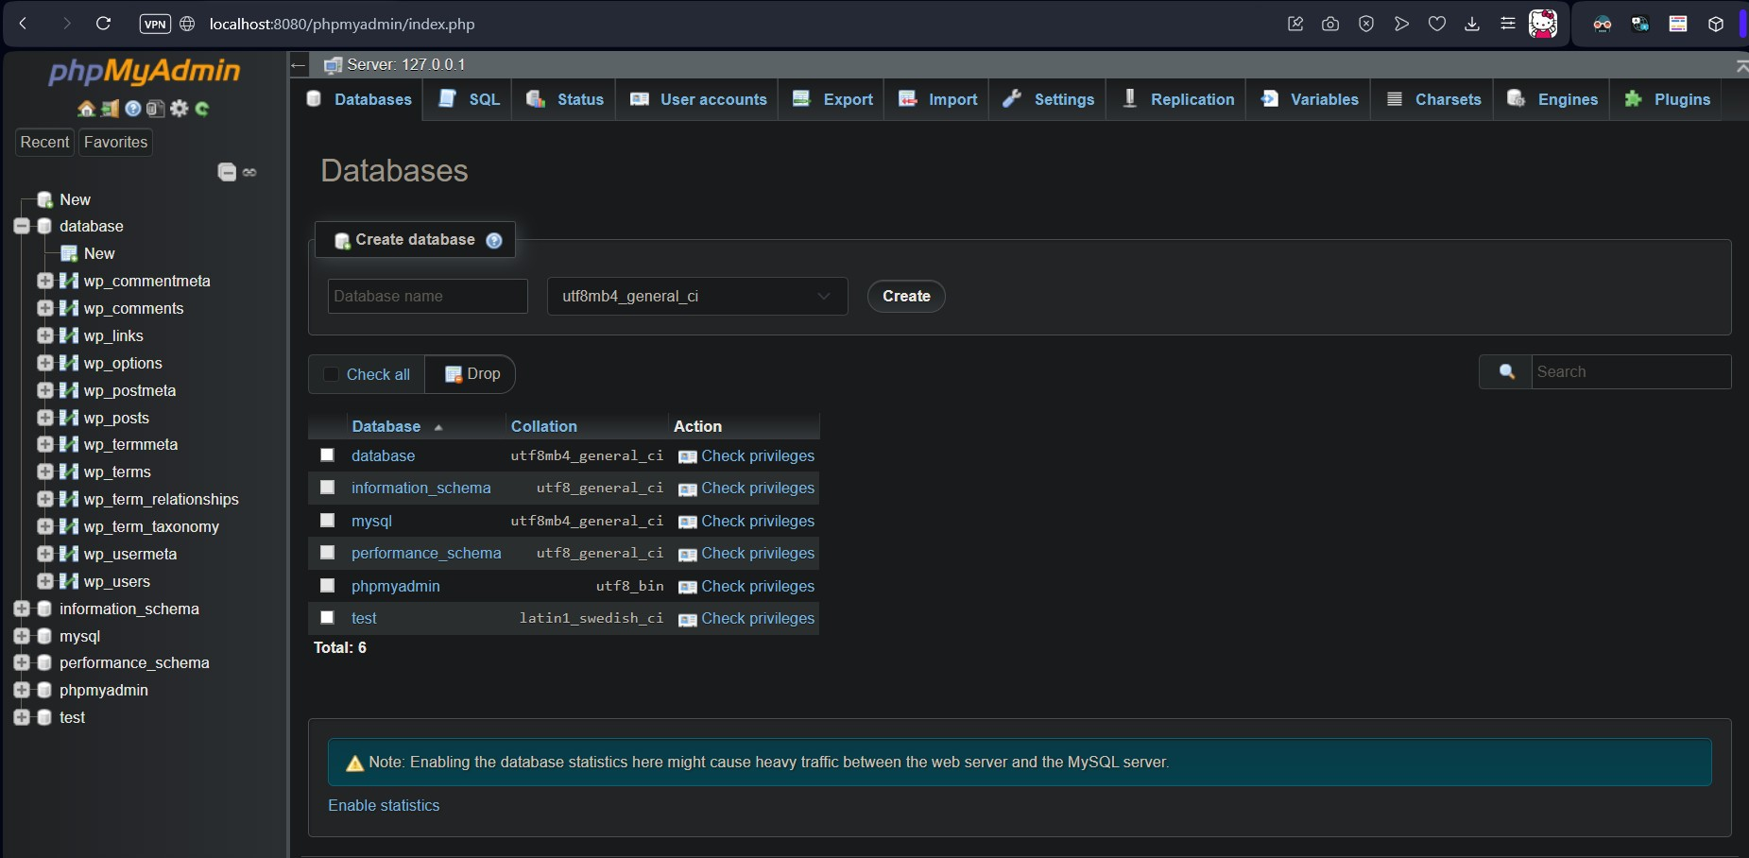

* Nhập vào phần tìm kiếm của google <http://127.0.0.1:8080/wordpress/wp-admin/install.php> để bắt đầu cài đặt wp

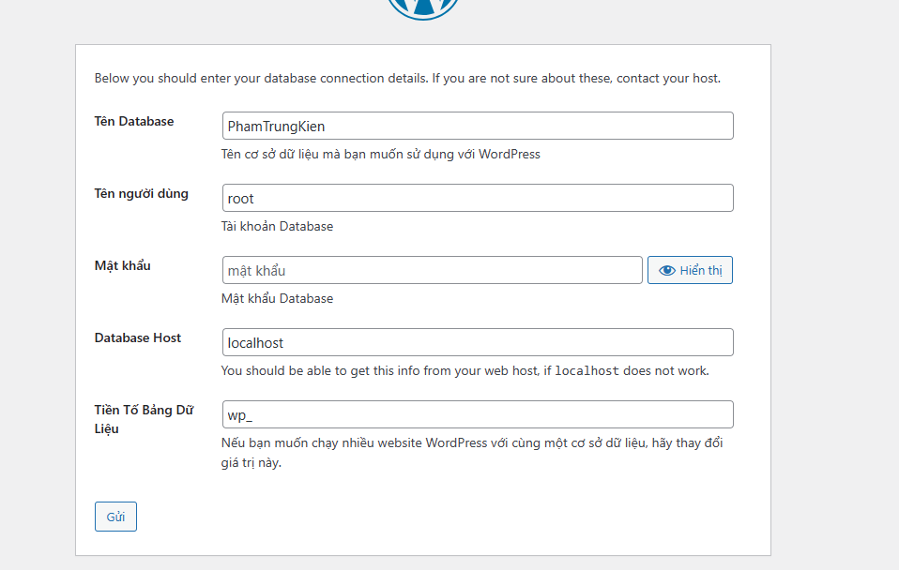

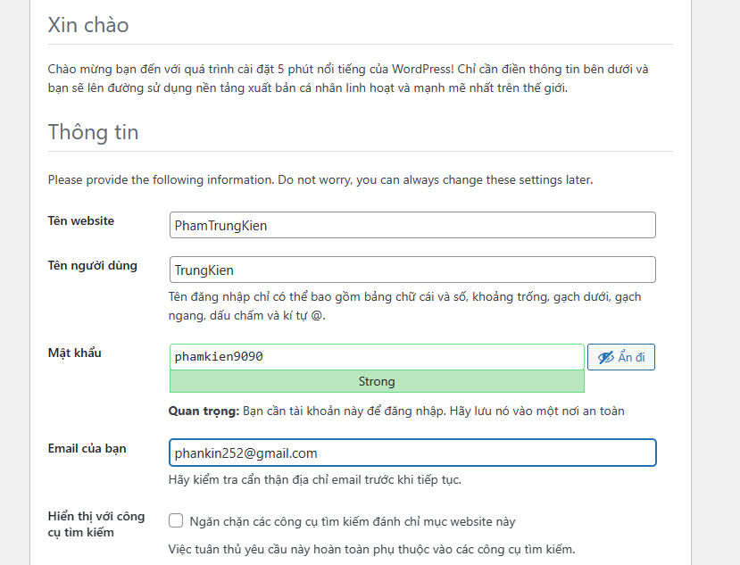

* Bước tiếp theo là đăng nhập chúng ta chỉ cần nhập thông tin người dùng và mất khẩu

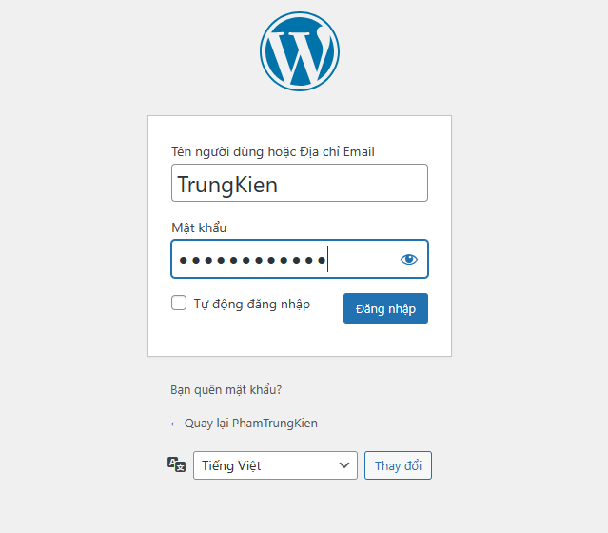

1. Để làm một WebSite Tin tức bước đầu chúng ta phải cài đặt Cài đặt theme, thay icon và logo của website cho phù hợp

* Đầu tiên là thay đổi theme (giao diện) ta cần vào theme và tìm kiếm theme có tên là Admiral và tài về sao đó kích hoạt

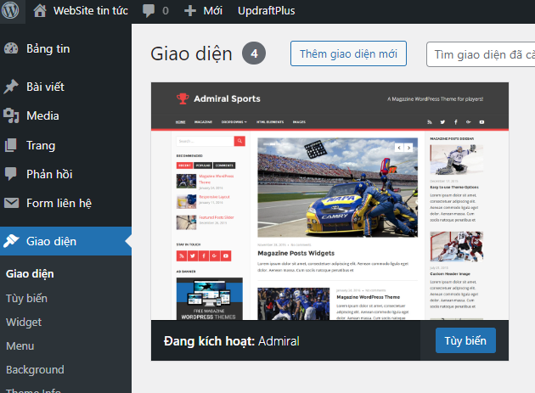

* Để thay đổi được Icon ta ấn vào **tuỳ biến** và **chọn nhận dạng site** sau đó ta ấn vào **chọn biểu tượng trang web** và chọn một ảnh bất kỳ. Sau khi thay đổi xong ấn đăng

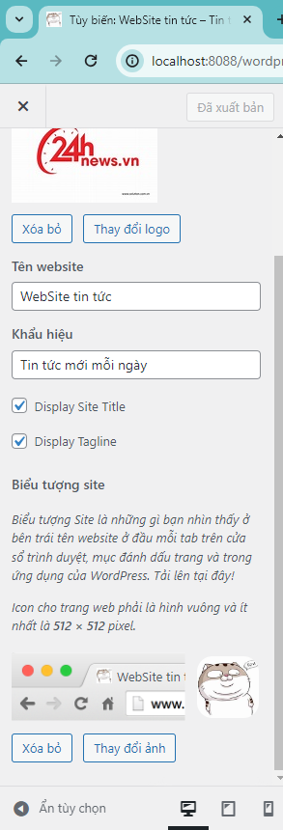

* Để thay đổi được Logo cho website ta cũng ấn vào tuỳ biến và chọn nhận dạng site và chọn Logo phù hợp với website và ấn đăng

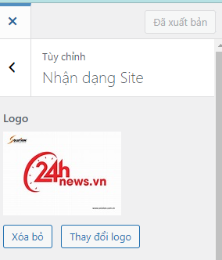

1. Tiếp theo là tạo menu.

* Sau khi tạo chuyên mục

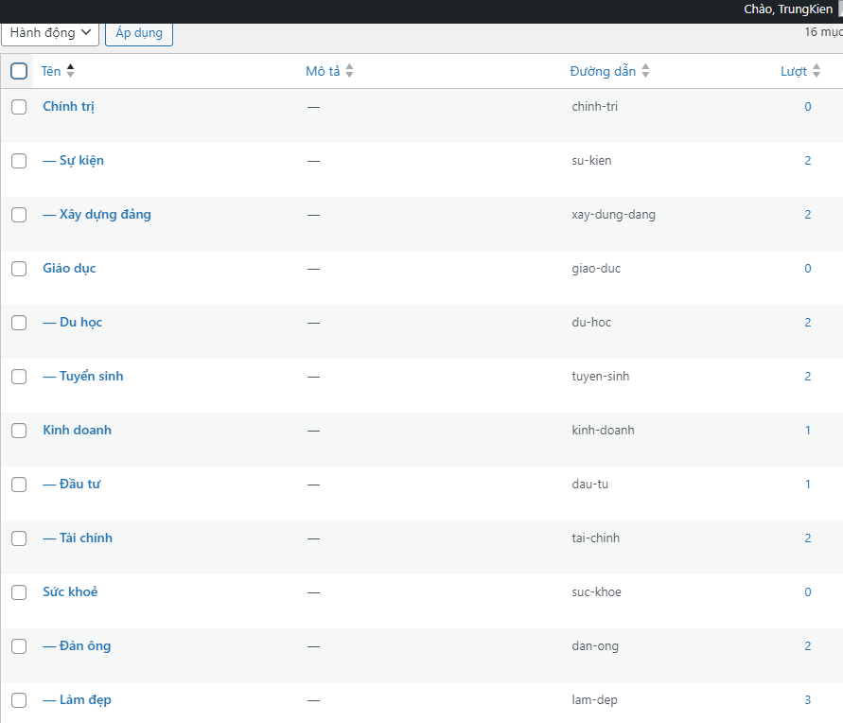

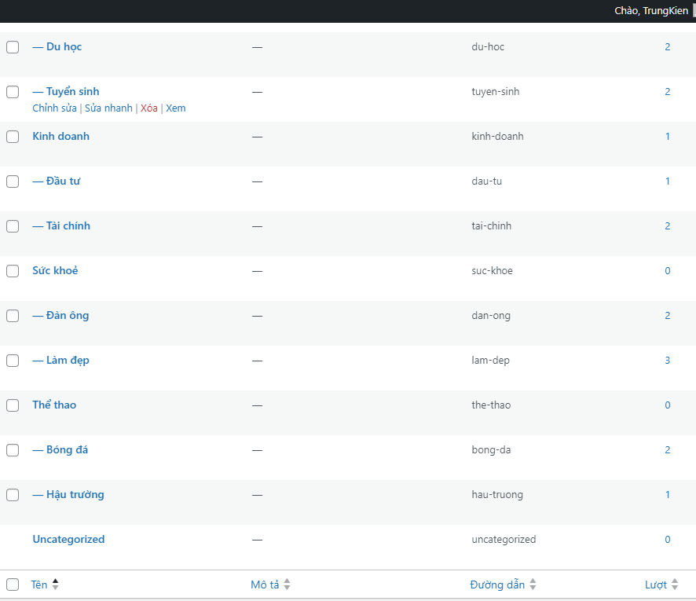

* Ấn vào giao diện và chọn menu để phân cập chuyên mục

